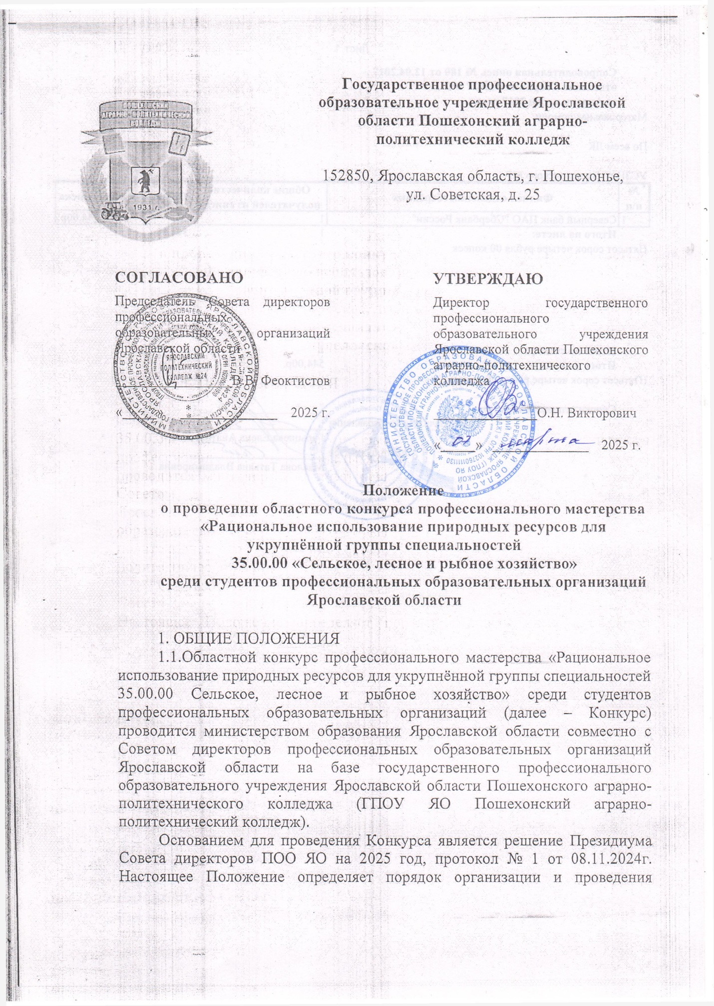

|  |  |
| --- | --- |
|  | **Государственное профессиональное образовательное учреждение Ярославской области Пошехонский аграрно-политехнический колледж**  152850, Ярославская область, г. Пошехонье,  ул. Советская, д. 25 |

|  |  |  |
| --- | --- | --- |
| **СОГЛАСОВАНО** |  | **УТВЕРЖДАЮ** |
| Председатель Совета директоров профессиональных образовательных организаций Ярославской области  _________________В.В. Феоктистов  «_____» **______________** 2025 г. |  | Директор государственного профессионального образовательного учреждения Ярославской области Пошехонского аграрно-политехнического колледжа  _______________О.Н. Викторович  «_____» ______________ 2025 г. |

**Положение**

**о проведении областного конкурса профессионального мастерства**

**«Рациональное использование природных ресурсов для укрупнённой группы специальностей**

**35.00.00 «Сельское, лесное и рыбное хозяйство»**

**среди студентов профессиональных образовательных организаций Ярославской области**

1. ОБЩИЕ ПОЛОЖЕНИЯ

1.1.Областной конкурс профессионального мастерства «Рациональное использование природных ресурсов для укрупнённой группы специальностей 35.00.00 Сельское, лесное и рыбное хозяйство» среди студентов профессиональных образовательных организаций (далее – Конкурс) проводится министерством образования Ярославской области совместно с Советом директоров профессиональных образовательных организаций Ярославской области на базе государственного профессионального образовательного учреждения Ярославской области Пошехонского аграрно-политехнического колледжа (ГПОУ ЯО Пошехонский аграрно-политехнический колледж).

Основанием для проведения Конкурса является решение Президиума Совета директоров ПОО ЯО на 2025 год, протокол № 1 от 08.11.2024г. Настоящее Положение определяет порядок организации и проведения Конкурса, порядок участия в Конкурсе и определения победителей и призеров.

2. ЦЕЛИ И ЗАДАЧИ КОНКУРСА

2.1. Цель Конкурса:

*-* вовлечение и выявление наиболее подготовленных обучающихся среди студентов профессиональных образовательных организаций в рамках развития личностного профессионализма.

2.2. Задачи Конкура:

- способствовать развитию у обучающихся навыков практического решения задач в конкретных профессиональных ситуациях;

- содействовать развитию адаптации обучающихся к конкурсным испытаниям различного уровня;

- проверить знания общих принципов рационального природопользования и умения анализировать и прогнозировать экологические последствия различных видов деятельности для решения практических задач обеспечения безопасности собственной жизни, рационального природопользования и охраны окружающей среды;

- совершенствовать профессионализм и компетентность участников конкурса.

3. УЧАСТНИКИ КОНКУРСА

3.1.Для участия в областном Конкурсе профессиональные образовательные организации направляют заявки на 1-3 участников из числа студентов, осваивающих или освоивших дисциплину «Экологические основы рационального природопользования».

3.2. Участниками Конкурса являются студенты – победители отборочного этапа, проводимого самостоятельно профессиональными образовательными организациями.

4. ЖЮРИ КОНКУРСА

4.1.Жюри Конкурса формируется из числа педагогических работников ГПОУ ЯО Пошехонского аграрно-политехнического колледжа и работодателей, руководителей предприятий и организаций, связанных с использованием природных ресурсов.

4.2.Жюри Конкурса:

- разрабатывает материалы конкурсных заданий областного этапа;

- определяет систему оценки заданий Конкурса;

- проверяет и оценивает результаты выполнения заданий областного этапа Конкурса;

- определяет кандидатуры победителя и призеров Конкурса;

- оформляет итоговые документы.

5. ОРГАНИЗАЦИЯ И ПРОВЕДЕНИЕ КОНКУРСА

5.1.Конкурс проводится в два этапа:

- первый этап (отборочный) проводится на базе образовательных организаций самостоятельно;

- второй этап (заключительный) проводится дистанционно 31 марта 2025 года в 10.00 часов на базе ГПОУ ЯО Пошехонского аграрно-политехнического колледжа, по адресу: г. Пошехонье, ул. Советская д.25.

5.2.По итогам отборочного этапа профессиональные образовательные организации в срок до 25 марта 2025 года направляют в оргкомитет заявку (Приложение 1) и заявление от участника о согласии на использование персональных данных (Приложение 2, 3)по факсу 8 (48546) 2-12-07 или на электронную почту (е-mail): papk.posh@yarregion.ru (в теме письма указать «Конкурс – профессионального мастерства «Рациональное использование природных ресурсов»).

5.3.Заявки на участие, заполненные не по форме и поданные в областной комитет позднее указанного срока, не рассматриваются.

6. УСЛОВИЯ ПРОВЕДЕНИЯ КОНКУРСА

6.1 **Практическое домашнее задание (по выбору). Работы принимаются до 10.00 31.03.2025г.**

**Номинации:**

А).Выявить и обосновать проблемы охраны и рационального использования природных ресурсов в вашей будущей профессиональной деятельности.

Б). Создать экологический проект благоустройства какой-либо территории вашего района.

В). Разработать проект потенциального заказника или памятника природы в пределах вашего района. Обосновать необходимость его создания.

6.2. **Теоретическое задание (онлайн) с 10.00 – 12.00 31.03.2025**

На выполнение заданий Конкурса отводится не более 120 минут.

Задания Конкурса, содержание и уровень профессиональных комплексных заданий соответствуют федеральному государственному образовательному стандарту СПО третьего поколения по укрупнённой группе специальностей 35.00.00 Сельское, лесное и рыбное хозяйство по дисциплине «Экологические основы рационального природопользования». Во время конкурса участникам запрещено пользоваться электронными носителями информации, карманными компьютерами, мобильными телефонами и другими средствами коммуникации, а также учебно-методической литературой.

7. ПОДВЕДЕНИЕ ИТОГОВ КОНКУРСА

7.1.Итоги Конкурса подводятся в личном первенстве по лучшим показателям (сумме баллов, набранных за выполненные задания). При равном количестве баллов учитывается время выполнения задания.

7.2.Итоги Конкурса оформляются протоколом, который направляется в министерство образования Ярославской области и публикуется на официальном сайте ГПОУ ЯО Пошехонского аграрно-политехнического колледжа [papk.posh@yarregion.ru](mailto:papk.posh@yarregion.ru) 03.04.2025г.

7.3.Победители Конкурса награждаются дипломами.

7.4.Руководители профессиональных образовательных организаций и ответственные специалисты награждаются благодарственными письмами за подготовку студентов и помощь в организации и проведении областного Конкурса. Участники получат свидельства об участии в Конкурсе.

СОСТАВ ОРГАНИЗАЦИОННОГО КОМИТЕТА

**по подготовке и проведению областного конкурса профессионального мастерства «Рациональное использование природных ресурсов для укрупнённой группы специальностей 35.00.00 «Сельское, лесное и рыбное хозяйство» среди студентов профессиональных образовательных организаций Ярославской области**

Председатель

организационного - Глоба Ольга Вячеславовна, руководитель Пошехонской

комитета районной ветеринарной станции по борьбе с болезнями

животных

Заместитель председателя

организационного - Викторович Ольга Николаевна, директор ГПОУ ЯО

комитета Пошехонского аграрно-политехнического колледжа

Члены организационного - Козлова Любовь Юрьевна, председатель цикловой

комитета комиссии дисциплин естественнонаучного профиля

ГПОУ ЯО Пошехонского аграрно-политехнического

колледжа

- Камышева Лариса Николаевна, преподаватель

спецдисциплин естественнонаучного профиля.

- Смирнова Татьяна Ивановна, преподаватель

спецдисциплин естественнонаучного профиля.

Приложение 1

**ЗАЯВКА**

на участие в областном конкурсе профессионального мастерства

студентов профессиональных образовательных организаций

по специальности «Рациональное использование природных ресурсов для укрупнённой группы специальностей 35.00.00. Сельское, лесное и рыбное хозяйство»

(полное наименование образовательной организации)

|  |  |
| --- | --- |
| **Участник:** | |
| Ф.И.О. полностью |  |
| Специальность (код, наименование) |  |
| Дата рождения, возраст |  |
| Курс |  |
| **Дополнительная информация:** | |
| Ф.И.О. (полностью) преподавателя,  подготовившего участника |  |
| Контактный телефон преподавателя |  |
| Ф.И.О. (полностью)сопровождающего |  |
| Контактный телефон сопровождающего |  |
| Адрес электронной почты  образовательной организации  (обязательно) |  |
| Реквизиты образовательной  организации для выставления счета на  оплату участия в Конкурсе, полный  почтовый адрес, телефон/ факс  бухгалтерии |  |

Директор _____________________ _______________________

(подпись) (расшифровка)

Приложение 2 Директору государственного

профессионального образовательного

учреждения Ярославской области

Пошехонского аграрно-

политехнического колледжа

Викторович Ольге Николаевне

ЗАЯВЛЕНИЕ О СОГЛАСИИ НА ОБРАБОТКУ ПЕРСОНАЛЬНЫХ

ДАННЫХ

Я, ___________________________________________________________________________

(фамилия, имя, отчество полностью)

паспорт ________________ выдан «____»________________ _____________________ года

(серия, номер) (дата выдачи)

_____________________________________________________________________________

(кем выдан)

проживающий (ая) по адресу: ___________________________________________________

_____________________________________________________________________________

даю свое согласие ГПОУ ЯО Пошехонскому аграрно-политехническому колледжу на обработку, передачу и распространение моих персональных данных (включая их получение от меня и/ или от любых третьих лиц) в целях участия в областном конкурсе профессионального мастерства студентов профессиональных образовательных организаций по группе специальностей 35.00.00 Сельское, лесное и рыбное хозяйство

для использования:

|  |  |  |
| --- | --- | --- |
| №  п/п | Персональные данные | Использование персональных данных |
| 1 | Фамилия, имя, отчество | ведение бухгалтерского учета, выставление в СМИ, использование в документации по проведению областного Конкурса, информация на доске объявлений организации, отчетная документация |
| 2 | Дата рождения, возраст | использование в документации по проведению областного Конкурса |
| 3 | Специальность, курс | использование в документации по проведению областного Конкурса |

Согласие вступает в силу со дня его подписания, действует в течение периода проведения областной олимпиады. Согласие может быть отозвано мною в любое время на основании моего письменного заявления.

«_____»_____ ___________________ ________________________

(дата) (подпись) (расшифровка подписи)

Приложение 3

Директору государственного

профессионального образовательного

учреждения Ярославской области

Пошехонского аграрно-

политехнического колледжа

Викторович Ольге Николаевне

**Согласие родителя/законного представителя**

**на обработку персональных данных несовершеннолетнего**

Я,___________________________________________________________

паспорт_____________________, выдан «____» _________________________года

__________________________________________________________________

(кем выдан)

Проживающий(ая) по адресу: ___________________________

даю согласие государственному профессиональному образовательному учреждению Ярославской области Пошехонскому аграрно-политехническому колледжу, расположенному по адресу г. Пошехонье, ул. Советская, д.25 (далее – Оператор) на обработку персональных данных обучающегося

________________________________________________________________________

(наименование учебного заведения)

________________________________________________________________________

(фамилия, имя, отчество, дата рождения проживающего по адресу: _________________________________________________________________

в целях участия в областном конкурсе профессионального мастерства студентов профессиональных образовательных организаций по специальности 35.00. 00

Персональные данные, в отношении которых дается данное согласие, включают:

Ф.И.О, дата рождения, место рождения, гражданство, адрес места жительства (по паспорту, фактически), дата регистрации по указанному месту жительства, номер телефона, номер страхового свидетельства.

Обработка персональных данных Оператором включает в себя сбор, запись, систематизацию, накопление, хранение, уточнение (обновление, изменение), извлечение,

использование, передачу (предоставление, доступ), обезличивание, блокирование, удаление, уничтожение персональных данных.

Обработка персональных данных может осуществляться как с использованием, так и без использования средств автоматизации.

Распространение персональных данных Оператором осуществляется только с целью образовательной деятельности и распространяется на перечисленные персональные данные.

Согласие вступает в силу со дня его подписания, действует в течение периода участия в Конкурсе. Согласие может быть отозвано в любое время на основании письменного заявления.

______________ _______________________

( подпись) (расшифровка подписи)

«____» ______________2025г.

(дата)

Приложение 4

**Министерство образования**

**Ярославской области**

**государственное профессиональное**

**образовательное учреждение**

**Ярославской области**

**Пошехонский**

**аграрно-политехнический колледж**

**152850, Ярославская область,**

**г. Пошехонье, ул. Советская, д.25**

**Тел./факс 8-(48546) 2-12-07, 2-14-77**

**e-mail:** [**papk.posh@yarregion.ru**](mailto:papk.posh@yarregion.ru)

ПРОТОКОЛ

результатов областного Конкурса профессионального мастерства

студентов профессиональных образовательных организаций

по специальности «Рациональное использование природных ресурсов

для укрупнённой группы специальностей 35.00.00 «Сельское, лесное и

рыбное хозяйство»

|  |  |  |  |  |  |  |  |  |  |  |
| --- | --- | --- | --- | --- | --- | --- | --- | --- | --- | --- |
| №  п/п | Фамилия, имя,  отчество  участника | Образовательное  учреждение СПО | Задания | | | | | Сумма  баллов | Время  выполнения  задания | Занятое  место |
| 1 | 2 | 3 |  |  |
|  |  |  |  | | | | |  |  |  |

30.03.2025г.

Члены организационного комитета: __________________________________________________________________________________________________________________________________________________________________________________________________________________________________________________________________________________________________________________________________________